Санкт-Петербургский Национальный Исследовательский Университет ИТМО

Факультет Программной Инженерии и Компьютерной Техники



Вариант №42934

Лабораторная работа №1

По дисциплине

Базы Данных

Выполнил студент группы P3111

Дорохин Сергей

Преподаватель:

Ткешелашвили Нино Мерабиевна

Санкт-Петербург 2024 г.

1. **Текст задания**

Для выполнения лабораторной работы №1 необходимо:

1. На основе предложенной предметной области (текста) составить ее описание. Из полученного описания выделить сущности, их атрибуты и связи.
2. Составить инфологическую модель.
3. Составить даталогическую модель. При описании типов данных для атрибутов должны использоваться типы из СУБД PostgreSQL.
4. Реализовать даталогическую модель в PostgreSQL. При описании и реализации даталогической модели должны учитываться ограничения целостности, которые характерны для полученной предметной области.
5. Заполнить созданные таблицы тестовыми данными.
6. **Описание предметной области**

**Описание предметной области, по которой должна быть построена доменная модель:**

|  |
| --- |
| С этими самыми обстоятельствами он столкнулся менее чем через час и куда более драматическим образом, чем ему могло представиться. Они посылали робота более чем к десятку куполов -- и каждый раз все с тем же результатом,-- пока не натолкнулись на сцену, которая в этом аккуратном, тщательно упакованном мире буквально ни в какие ворота не лезла. |

Предметная область охватывает исследование и взаимодействие с неизвестными или изолированными территориями в рамках научно-фантастического мира, используя технологии и роботов. Это включает в себя анализ аномалий, встреча с неожиданными событиями и адаптацию к непредвиденным обстоятельствам.

1. **Список сущностей и их классификация.**

Стержневые:

* Робот – *имя, тип/модель, назначение (исследование, безопасность…), состояние (исправен/поврежден)*
* Купол – *номер/имя, местоположение, статус (исследован, не исследован), аномалии*
* Исследователь – *имя, специализация, местоположение, статус (в безопасности / в опасности)*
* Аномалия – *название, уровень безопасности*

Характеристические:

* Событие – *описание, время, местоположение, участники*
* Технология – *название, тип (исследовательская, оборонительная…), состояние*

Ассоциативные:

* Взаимодействие – *участники, тип взаимодействия (исследование, анализ, ремонт), результат*
* Миссия – *название, цель, участники, результат*
* Локация – *координаты, название (опциональное)*

1. **Инфологическая модель**

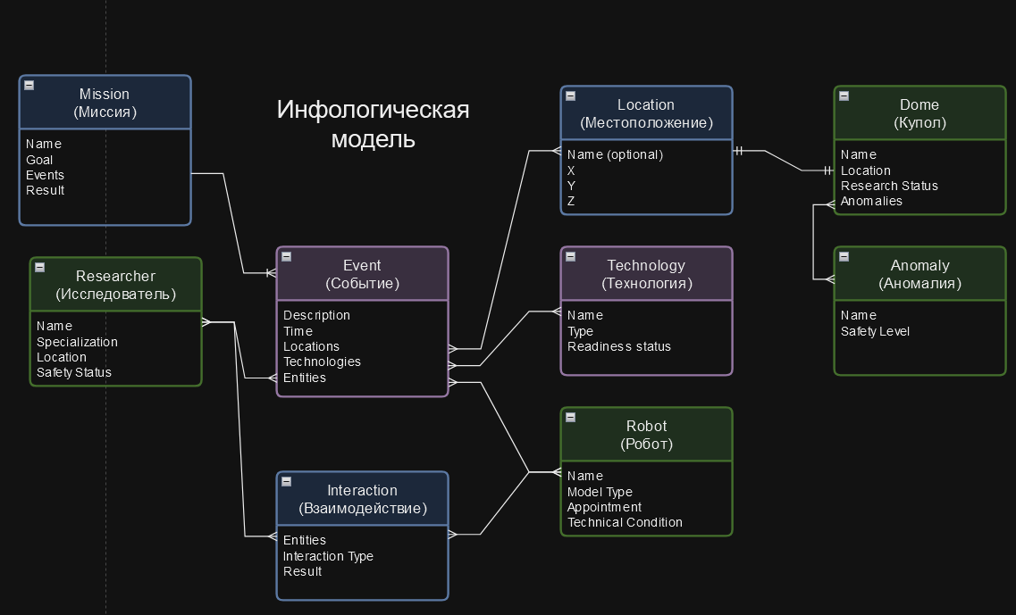

1. **Даталогическая модель**

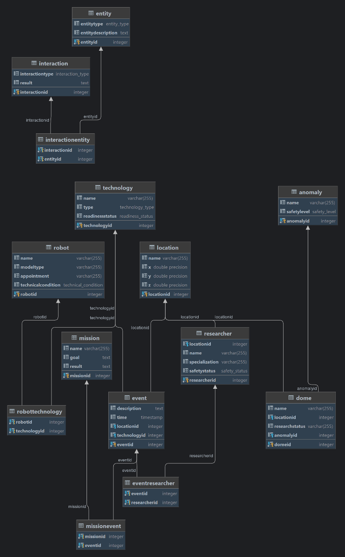

1. **Реализация даталогической модели на SQL**

**-- Creating ENUM**

**CREATE TYPE safety_level AS ENUM ('Low', 'Medium', 'High', 'Critical');**

**CREATE TYPE readiness_status AS ENUM ('Operational', 'Maintenance', 'Developing');**

**CREATE TYPE technical_condition AS ENUM ('Good', 'Fair', 'Poor', 'Inoperative');**

**CREATE TYPE safety_status AS ENUM ('Safe', 'AtRisk', 'Unknown');**

**CREATE TYPE interaction_type AS ENUM ('Collaboration', 'Conflict', 'Observation');**

**CREATE TYPE technology_type AS ENUM ('Hardware', 'Software', 'Biotech');**

**CREATE TYPE entity_type AS ENUM ('Type1', 'Type2');**

**-- Creating tables**

**CREATE TABLE Location (**

**LocationID SERIAL PRIMARY KEY,**

**Name VARCHAR(255),**

**X FLOAT,**

**Y FLOAT,**

**Z FLOAT**

**);**

**CREATE TABLE Technology (**

**TechnologyID SERIAL PRIMARY KEY,**

**Name VARCHAR(255),**

**Type technology_type,**

**ReadinessStatus readiness_status**

**);**

**CREATE TABLE Anomaly (**

**AnomalyID SERIAL PRIMARY KEY,**

**Name VARCHAR(255),**

**SafetyLevel safety_level**

**);**

**CREATE TABLE Dome (**

**DomeID SERIAL PRIMARY KEY,**

**Name VARCHAR(255),**

**LocationID INT REFERENCES Location(LocationID),**

**ResearchStatus VARCHAR(255),**

**AnomalyID INT REFERENCES Anomaly(AnomalyID)**

**);**

**CREATE TABLE Robot (**

**RobotID SERIAL PRIMARY KEY,**

**Name VARCHAR(255),**

**ModelType VARCHAR(255),**

**Appointment VARCHAR(255),**

**TechnicalCondition technical_condition**

**);**

**CREATE TABLE Researcher (**

**ResearcherID SERIAL PRIMARY KEY,**

**LocationID INT REFERENCES Location(LocationID),**

**Name VARCHAR(255),**

**Specialization VARCHAR(255),**

**SafetyStatus safety_status**

**);**

**CREATE TABLE Mission (**

**MissionID SERIAL PRIMARY KEY,**

**Name VARCHAR(255),**

**Goal TEXT,**

**Result TEXT**

**);**

**CREATE TABLE Event (**

**EventID SERIAL PRIMARY KEY,**

**Description TEXT,**

**Time TIMESTAMP WITHOUT TIME ZONE,**

**LocationID INT REFERENCES Location(LocationID),**

**TechnologyID INT REFERENCES Technology(TechnologyID)**

**);**

**CREATE TABLE Interaction (**

**InteractionID SERIAL PRIMARY KEY,**

**InteractionType interaction_type,**

**Result TEXT**

**);**

**CREATE TABLE MissionEvent (**

**MissionID INT REFERENCES Mission(MissionID) ON DELETE CASCADE,**

**EventID INT REFERENCES Event(EventID) ON DELETE CASCADE,**

**PRIMARY KEY (MissionID, EventID)**

**);**

**CREATE TABLE RobotTechnology (**

**RobotID INT REFERENCES Robot(RobotID) ON DELETE CASCADE,**

**TechnologyID INT REFERENCES Technology(TechnologyID) ON DELETE CASCADE,**

**PRIMARY KEY (RobotID, TechnologyID)**

**);**

**CREATE TABLE EventResearcher (**

**EventID INT REFERENCES Event(EventID) ON DELETE CASCADE,**

**ResearcherID INT REFERENCES Researcher(ResearcherID) ON DELETE CASCADE,**

**PRIMARY KEY (EventID, ResearcherID)**

**);**

**CREATE TABLE Entity (**

**EntityID SERIAL PRIMARY KEY,**

**EntityType entity_type,**

**EntityDescription TEXT**

**);**

**CREATE TABLE InteractionEntity (**

**InteractionID INT REFERENCES Interaction(InteractionID) ON DELETE CASCADE,**

**EntityID INT REFERENCES Entity(EntityID) ON DELETE CASCADE,**

**PRIMARY KEY (InteractionID, EntityID)**

**);**

**-- FILL DATA --**

**INSERT INTO Location (Name, X, Y, Z) VALUES**

**('Alpha Base', 42.7, 35.4, 78.9),**

**('Beta Site', 85.2, 77.1, 65.3),**

**('Gamma Outpost', 15.6, 90.2, 30.5);**

**INSERT INTO Technology (Name, Type, ReadinessStatus) VALUES**

**('Quantum Computer', 'Hardware', 'Operational'),**

**('AI Protocol', 'Software', 'Developing'),**

**('Synthetic Photosynthesis', 'Biotech', 'Maintenance');**

**INSERT INTO Anomaly (Name, SafetyLevel) VALUES**

**('Temporal Distortion', 'High'),**

**('Magnetic Storm', 'Medium'),**

**('Gravitational Anomaly', 'Low');**

**INSERT INTO Dome (Name, LocationID, ResearchStatus, AnomalyID) VALUES**

**('Dome One', 1, 'Active', 3),**

**('Dome Two', 2, 'Under Maintenance', 2),**

**('Dome Three', 3, 'Inactive', 1);**

**INSERT INTO Robot (Name, ModelType, Appointment, TechnicalCondition) VALUES**

**('HelperBot', 'Assistance', 'Household', 'Good'),**

**('Sentry', 'Security', 'Patrol', 'Fair'),**

**('MediDrone', 'Medical', 'Emergency Response', 'Poor');**

**INSERT INTO Researcher (LocationID, Name, Specialization, SafetyStatus) VALUES**

**(1, 'Dr. Emily White', 'Genetics', 'Safe'),**

**(2, 'Dr. John Doe', 'Astrophysics', 'AtRisk'),**

**(3, 'Dr. Jane Smith', 'Geology', 'Unknown');**

**INSERT INTO Mission (Name, Goal, Result) VALUES**

**('Voyage 101', 'Discover new life forms', 'Success'),**

**('Endeavor 77', 'Map the dark matter distribution', 'In Progress'),**

**('Pathfinder 3', 'Set up a communication relay', 'Failed');**

**INSERT INTO Event (Description, Time, LocationID, TechnologyID) VALUES**

**('Generator overload', '2024-04-01 10:00:00', 1, 1),**

**('Software update', '2024-04-02 11:30:00', 2, 2),**

**('Bio-lab breakthrough', '2024-04-03 09:15:00', 3, 3);**

**INSERT INTO Interaction (InteractionType, Result) VALUES**

**('Collaboration', 'Constructed a new habitat module'),**

**('Conflict', 'Resource allocation dispute resolved'),**

**('Observation', 'Completed survey of region X');**

**INSERT INTO MissionEvent (MissionID, EventID) VALUES**

**(1, 1),**

**(1, 2),**

**(2, 3),**

**(3, 1),**

**(2, 2);**

**INSERT INTO RobotTechnology (RobotID, TechnologyID) VALUES**

**(1, 1),**

**(1, 2),**

**(2, 1),**

**(2, 3),**

**(3, 2);**

**INSERT INTO EventResearcher (EventID, ResearcherID) VALUES**

**(1, 1),**

**(2, 1),**

**(3, 2),**

**(1, 3),**

**(2, 2);**

1. **Вывод**

При выполнении лабораторной работы я познакомился с принципом проектирования «Top – Down», научился составлять инфологическую и даталогическую модель сущностей, по которым реализовал базу данных с помощью SQL.

ы